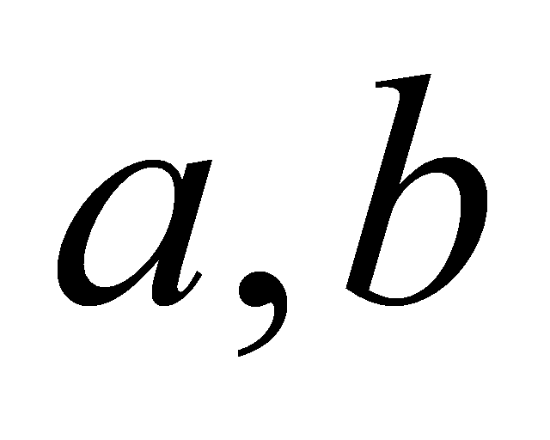 | Министерство науки и высшего образования Российской Федерации  Федеральное государственное бюджетное образовательное учреждение  высшего образования  «Московский государственный технический университет  имени Н.Э. Баумана  (национальный исследовательский университет)»  (МГТУ им. Н.Э. Баумана)

ФАКУЛЬТЕТ «Информатика и системы управления»__________________________________

КАФЕДРА «Программное обеспечение ЭВМ и информационные технологии»_____________

Лабораторная работа № 3

Дисциплина: Моделирование

Тема: Программно-алгоритмическая реализация моделей на основе ОДУ второго порядка с краевыми условиями II и III рода.

Студент: Гасанзаде М.А.

Группа ИУ7-66Б

Оценка (баллы) _______________

Преподаватель : Градов В.М.

Москва.
2020 г.
СОДЕРЖАНИЕ
I. АНАЛИТИЧЕСКАЯ ЧАСТЬ. 3
Цель работы 3
Исходные данные 3
Физический смысл задачи. 3
II. ТЕХНОЛОГИЧЕСКАЯ ЧАСТЬ 4
Листинг 4
III. ЭКСПЕРИМЕНТАЛЬНАЯ ЧАСТЬ 7
IV. ОТВЕТЫ НА ВОПРОСЫ 10
ЗАКЛЮЧЕНИЕ 12
СПИСОК ИСПОЛЬЗОВАННОЙ ЛИТЕРАТУРЫ 13

АНАЛИТИЧЕСКАЯ ЧАСТЬ.

Цель работы
Получение навыков разработки алгоритмов решения краевой задачи при реализации моделей, построенных на ОДУ второго порядка.

Исходные данные
- Уравнение для функции T(x):

- Краевые условия:
- Функции α(x), k(x) заданы своими константами.
;.

Физический смысл задачи.
Сформулированная математическая модель описывает температурное поле T(x) вдоль цилиндрического стержня радиуса R и длиной l, причем R<<l и температуру можно принять постоянной по радиусу цилиндра. Ось x направлена вдоль оси цилиндра и начало координат совпадает с левым торцем стержня. Слева при x=0 цилиндр нагружается тепловым потоком F₀. Стержень обдувается воздухом, температура которого равна T₀. В результате происходит съем тепла с цилиндрической поверхности и поверхности правого торца при x=l. Функции k(x),α(x) являются, соответственно, коэффициентами теплопроводности материала стержня и теплоотдачи при обдуве.

II. ТЕХНОЛОГИЧЕСКАЯ ЧАСТЬ
ЯП был выбран Python3 из-за простоты работы с графиками и библиотеки matplotlib. Ниже на листингах будет представлена реализация программы:

Листинг
import matplotlib.pyplot as plt
import numpy as np

def plot_maker(masx, masy, xlabel, ylabel):
plt.plot(masx, masy, color='r')
plt.xlabel(xlabel)
plt.ylabel(ylabel)
# plt.legend((name1, name2))
plt.grid(True)
plt.show()

def k(x):
return a/(x - b)

def alpha(x):
return 3*x/(x - d)

def P(Ax):
return 2 * Ax / R

def F(Ax):
return (2 * T0 * Ax)/R

def Xn_formula(x, h, flag):
if flag == "+":
res = 2 * k(x) * k(x + h) / (k(x) + k(x + h))
if flag == "-":
res = 2 * k(x) * k(x - h) / (k(x) + k(x - h))
return res

def An(x, h):
res = 2 * k(x) * k(x - h) / (k(x) + k(x - h))
return res/h

def Bn(x, h, Ai, Ci):
return Ai + Ci + P(x) * h

def Cn(x, h):
res = 2 * k(x) * k(x + h) / (k(x) + k(x + h))
return res/h

def Dn(x, h):
return F(x) * h

def get_K0(x0, h):
pn_1_div_2 = (P(x0) + P(x0 + h)) / 2
return Xn_formula(x0, h, "+") + h**2 * pn_1_div_2 / 8 + h**2 * P(x0)/4

def get_M0(x0, h):
pn_1_div_2 = (P(x0) + P(x0 + h)) / 2
return -Xn_formula(x0, h, '+') + h**2 * pn_1_div_2 / 8

def get_P0(x0, h):
fn_1_div_2 = (F(x0) + F(x0 + h)) / 2
return h * F0 + h**2 * (fn_1_div_2 + F(x0)) / 4

def get_KN(x, h):
res = 2 * k(x) * k(x - h) / (k(x) + k(x - h))
return -P(x)*h/4 - (P(x-h) + P(x))*h/16 - alpha(x) - res/h

def get_MN(x, h):
res = 2 * k(x) * k(x - h) / (k(x) + k(x - h))
return res/h - (P(x-h) + P(x))*h/16

def get_PN(xn, h):
return -alpha(xn) * T0 - h * (3*F(xn) + F(xn - h))/8

def progon(A, B, C, D, K0, M0, P0, KN, MN, PN):
xi = [0]
eta = [0]
xi.append(-M0/K0)
eta.append(P0/K0)
for i in range(1, len(A)):
xi.append(C[i]/(B[i] - A[i]*xi[-1]))
eta.append((D[i] + A[i] * eta[-1])/(B[i] - A[i]*xi[-2]))
y = [(PN - MN*eta[-1]) / (KN + MN * xi[-1])]
for i in range(len(A) - 2, -1, -1):
y.reverse()
return y

k0 = 0.4
kN = 0.1
alpha0 = 0.05
alphaN = 0.01
l = 30
T0 = 300
R = 0.5
F0 = 50
h = 1e-3
x0 = 0

b = kN * l / (kN - k0)
a = - k0 * b
d = alphaN * l / (alphaN - alpha0)
c = - alpha0 * d

A = []
B = []
C = []
D = []
xmas = []

for x in np.arange(x0, l + h, h):
Ai, Ci, Di = An(x, h), Cn(x, h), Dn(x, h)
Bi = Bn(x, h, Ai, Ci)
A.append(Ai)
B.append(Bi)
C.append(Ci)

D.append(Di)

K0 = get_K0(x0, h)
P0 = get_P0(x0, h)
M0 = get_M0(x0, h)

KN = get_KN(l, h)
PN = get_PN(l, h)
MN = get_MN(l, h)

dots = progon(A, B, C, D, K0, M0, P0, KN, MN, PN)
plot_maker(xmas[1:], dots[1:], 'Длина стержня, см', 'Температура, К')

Далее, в экспериментальной части, тестирование будет производиться по этим данным:

III. ЭКСПЕРИМЕНТАЛЬНАЯ ЧАСТЬ
В данном разделе будет рассмотрен вывод программы и представлены графики зависимостей.


Рисунок 1. График зависимости температуры T (x) от координаты при заданных выше параметрах.


Рисунок 2. при F0 = -50 Вт/см².


Рисунок 3. График зависимости T (x) при увеличенных значениях α(x) в 3 раза.

Рисунок 4. График зависимости T (x) при F0 = 0 Вт/см².


Рисунок 5. Гармонические колебания при R < 0 см и l = 30 см.

IV. ОТВЕТЫ НА ВОПРОСЫ
1. Какие способы тестирования программы можно предложить?
  - При F₀ = 0 T(x) = Т₀ ± 𝜀, где 𝜀 – погрешность
  - Должна быть положительная производная функции Т(х) при F₀ < 0
  - При отрицательном радиусе стержня R<0, должны наблюдаться гармонические колебания.
2. Получите простейший разностный аналог нелинейного краевого условия при
Разностная аппроксимация краевого условия

3. Опишите алгоритм применения метода прогонки, если при x=0 краевое условие линейное (как в настоящей работе), а при x =l , как в п.2
Используя простейшую аппроксимацию первых производных односторонними разностями, получим:

Далее, найдем прогоночные коэффициенты:

Учитывая, чтонайдём:

4. Опишите алгоритм определения единственного значения сеточной функции y_{p} в одной заданной точке p . Использовать встречную прогонку, т.е. комбинацию правой и левой прогонок (лекция №8). Краевые условия

Прямой ход

Обратный ход

ЗАКЛЮЧЕНИЕ
При увеличении тепло съема и неизменном потоке F₀ уровень температур T (x) снижается, а градиент увеличивается (при сравнении рис. 1 и 3). Также на рис. 4 можно наблюдать, что, в отсутствии теплового нагружения, температура стержня равна окружающей температуре, погрешность определяется приближенным характером вычислений.

СПИСОК ИСПОЛЬЗОВАННОЙ ЛИТЕРАТУРЫ
- Градов В.М. Методические указания: «30-03-2020-Задание_на_лаб_раб_№3.doc» (дата обращения 01.05.2020)
- Matplotlib URL: https://matplotlib.org (дата обращения 10.04.2020)
- Градов В.М. Компьютерные технологии в практике математического моделирования часть 2 URL:http://ebooks.bmstu.ru/secret/html/bikqxzugca/files/assets/basic-html/page-1.html (дата обращения 01.05.2020)
- Градов В.М. Лекция №8 «30-03-2020-Лекция_№8_Модели_ОДУ_краевая_задача.pdf» (дата обращения 01.05.2020)

